«Значение положительной мотивации и развития творческого потенциала в современной школе: научи учиться»
«Научи учиться»… Интересно, почему «научи учиться», а не «научи отличать Past Simple от Present Perfect», будь он неладен? Я же в конце концов, учитель английского и моя главная задача учить лексике и грамматике. Или все-таки нет? Так, кажется, у меня возник целый ряд экзистенциальных вопросов, с которыми мне потребуется серьезная помощь. Причем ото всех участников учебного процесса: родителей, учителей и детей из разных школ.
Слава Богу, на первый мой фундаментальный вопрос о том, нужна ли сегодня школа, подавляющее большинство респондентов ответили, что да, нужна (Рис.1). Хоть и не все коллеги с этим согласны, жить все же стало как-то легче.
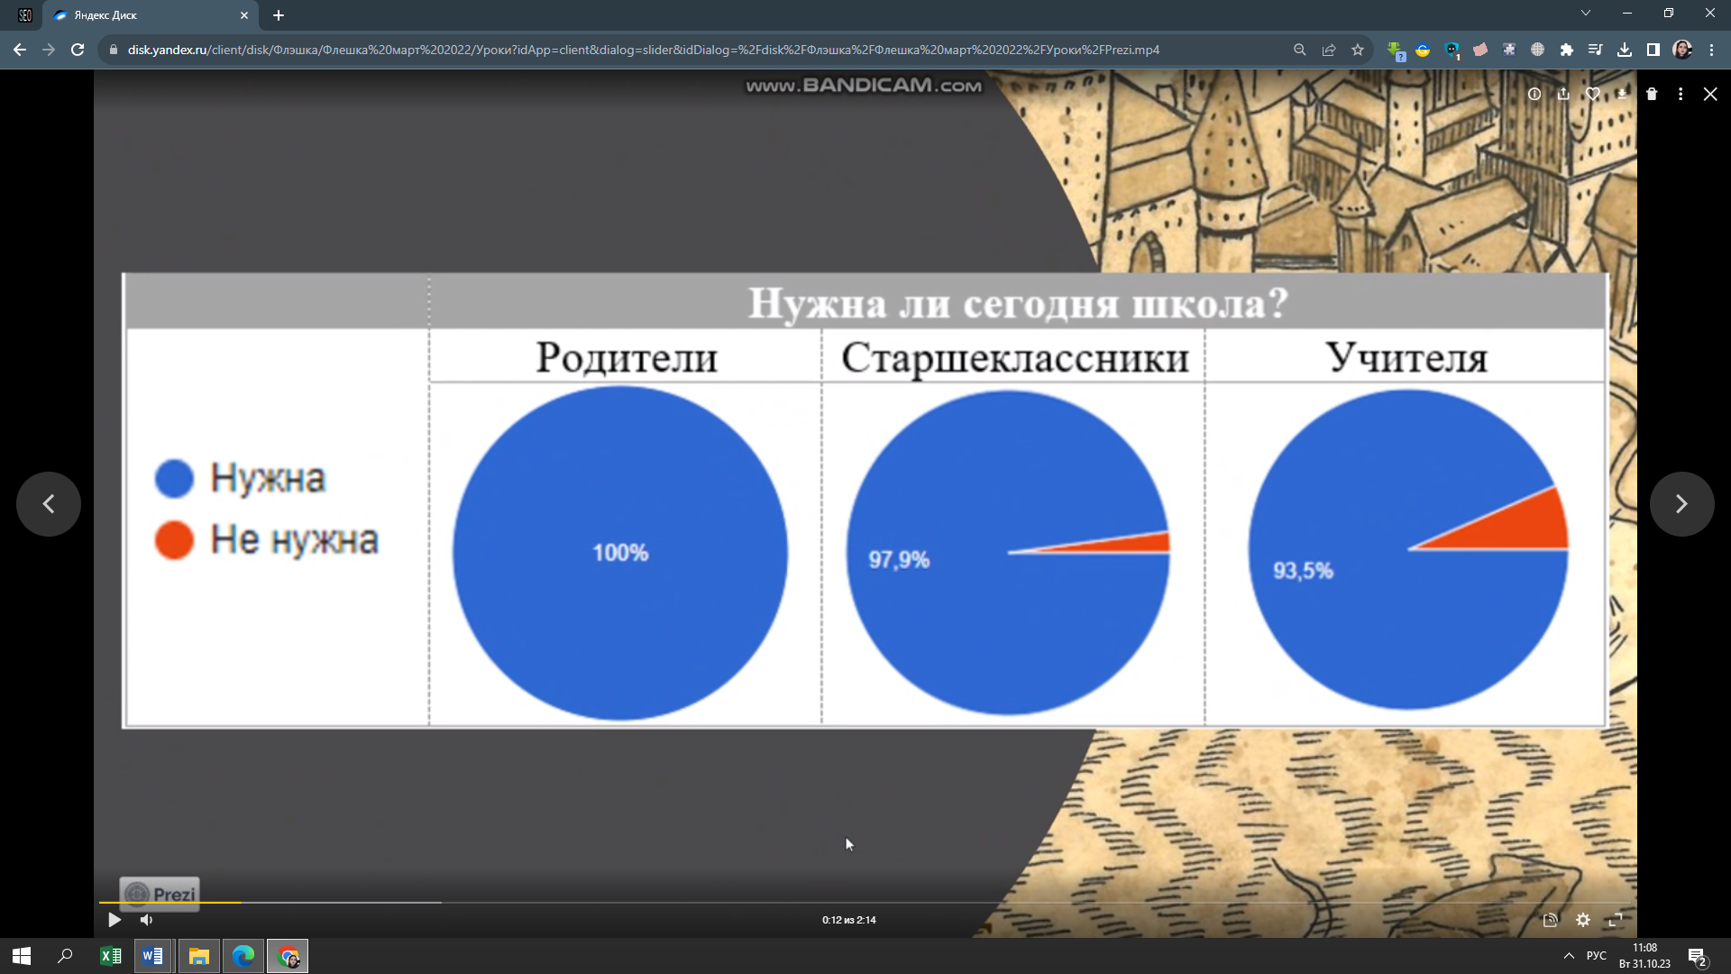
Рис.1
Однако, внезапно оказалось, что вовсе не школа является самым эффективным способом получения образования. Даже по мнению учителей. Родители больше всего надеются на репетиторов, ученики доверяют онлайн-курсам, а учителя отмечают по результатам ЕГЭ, что эффективность курсов весьма сомнительна. При этом сами школьники и на школу рассчитывают не слишком сильно (Рис.2).
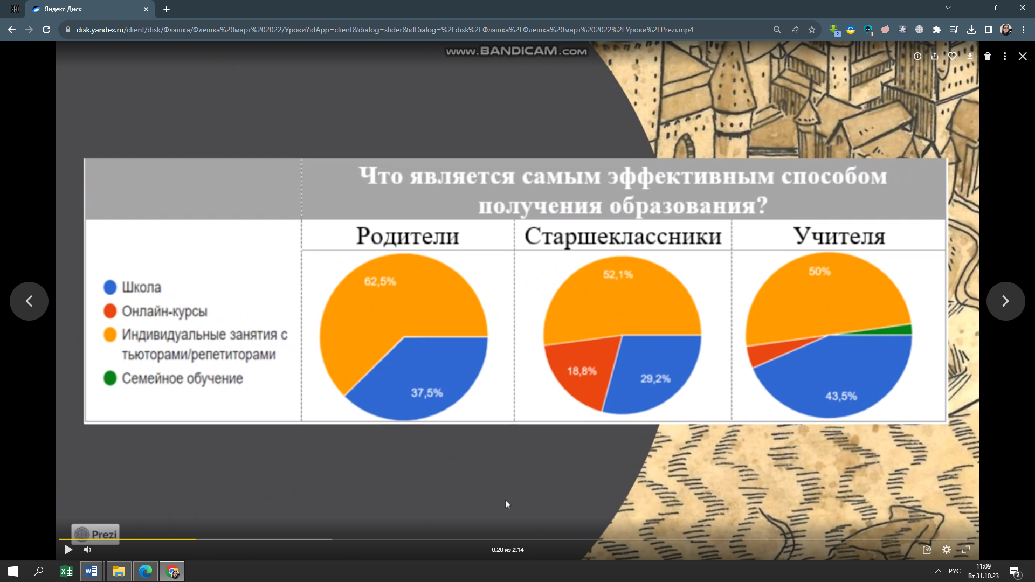
Рис. 2
Так зачем тогда она нужна? Здесь нас ждет еще одно интересное открытие: все участники образовательного процесса видят эту функцию по-разному, хотя занимаются, казалось бы, одним делом. Родители видят эту функцию в получении знаний по учебным предметам. Дети в социализации. Учителя – в формировании умения учиться. Последний вариант выделяет то, что все группы респондентов уделили ему достаточно внимания и посчитали важным (Рис.3).
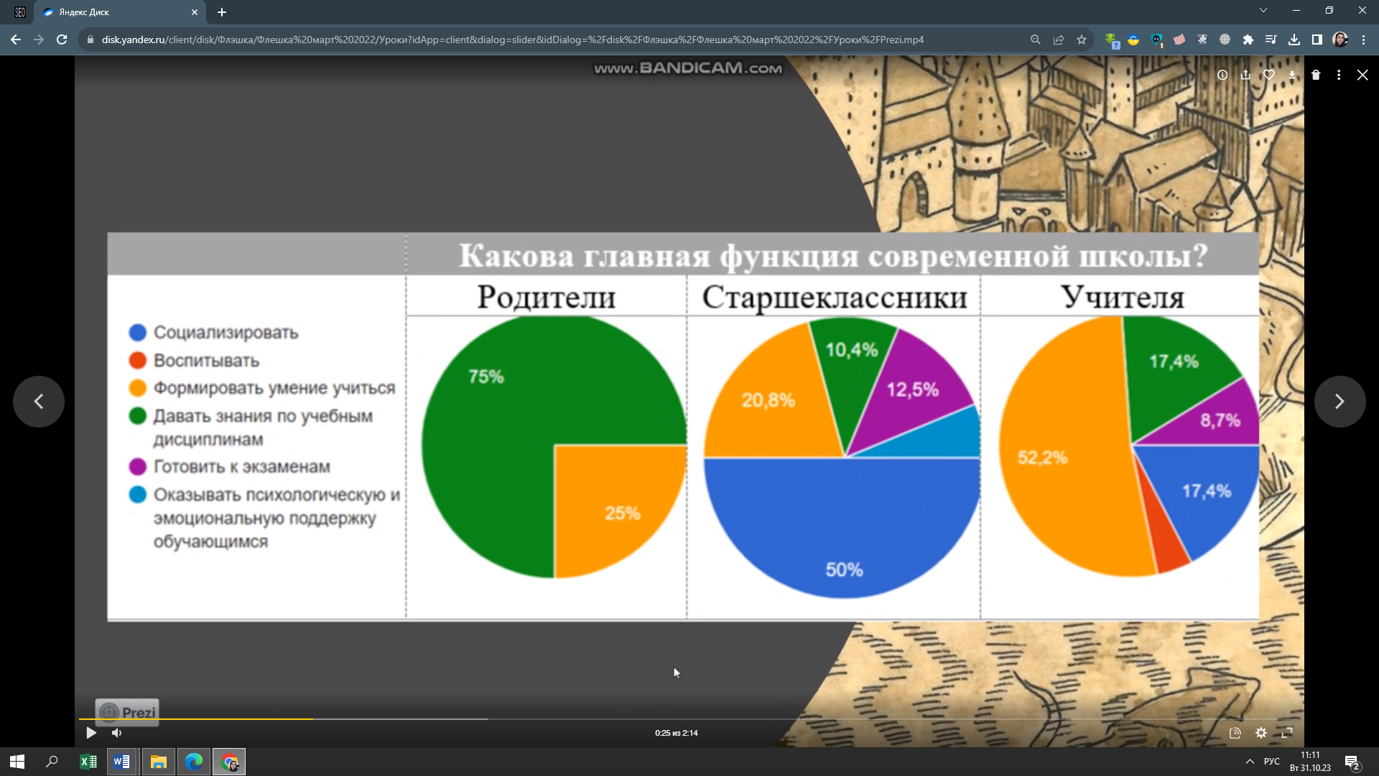
Рис.3
Но не все так просто. Что же мешает эффективной реализации этой функции? На самом деле, то же самое, что в целом раздражает нас в современной школе (Рис.4).
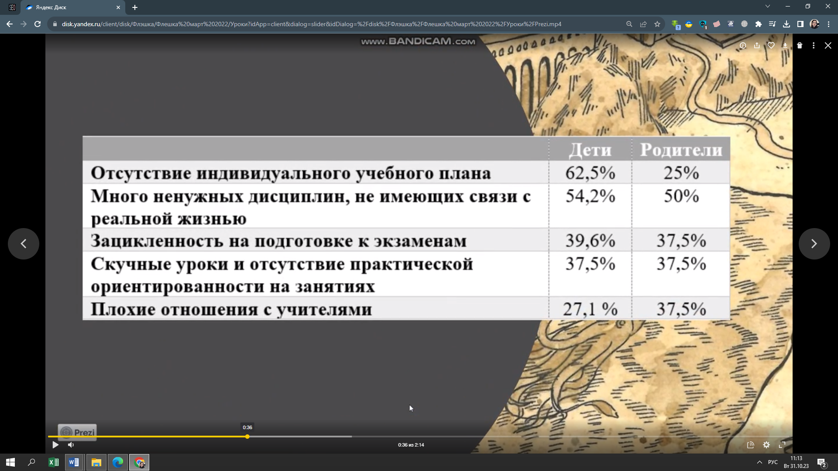
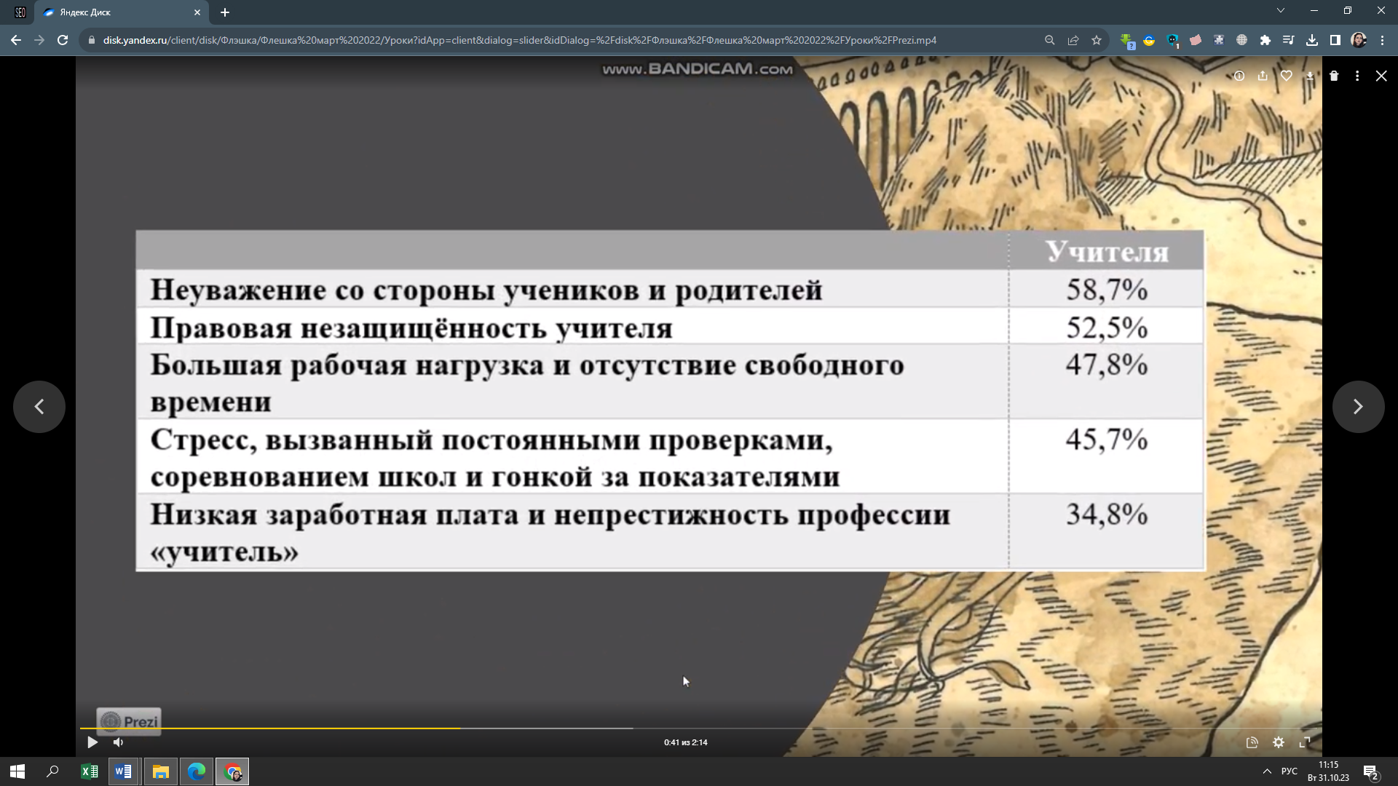
Рис.4
Кажется, в одиночку с этими проблемами не справиться. Но если бы мы все вместе отправились в минпросвещения России и каждый мог бы свободно высказаться на эту тему, что бы мы изменили? Вот одни из наиболее частых предложений респондентов среди учителей (Рис.5).

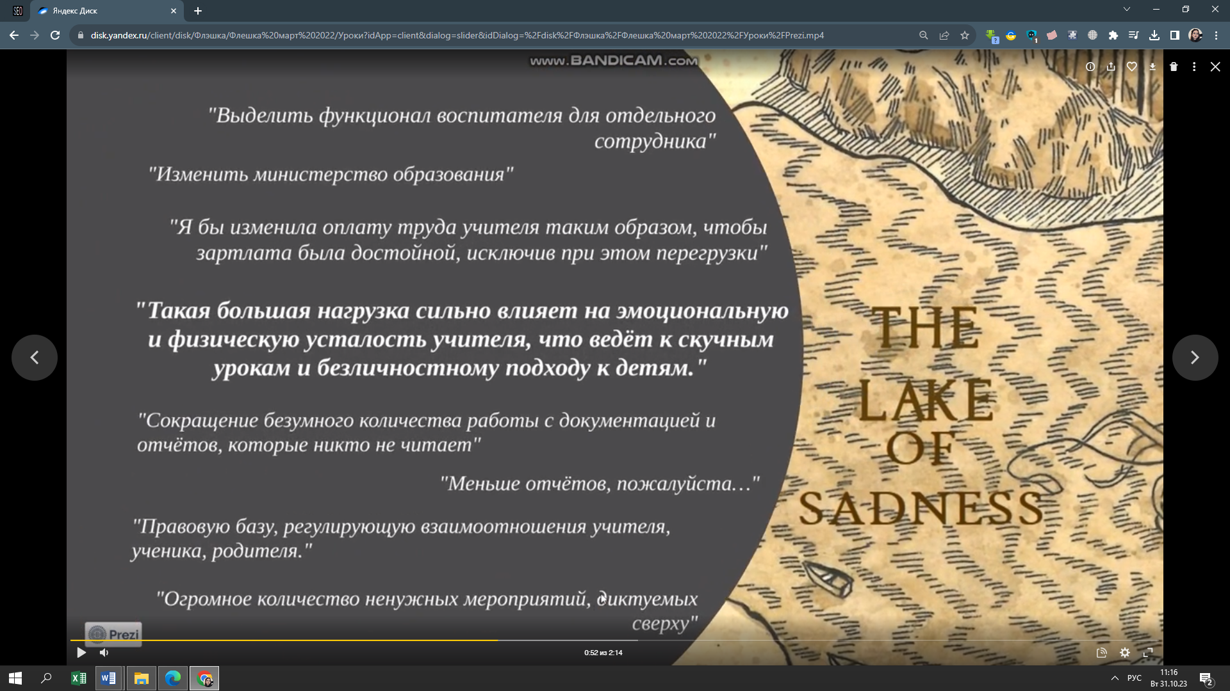
Рис.5
А вот читая мысли детей, мне стало по-настоящему страшно (Рис.6).
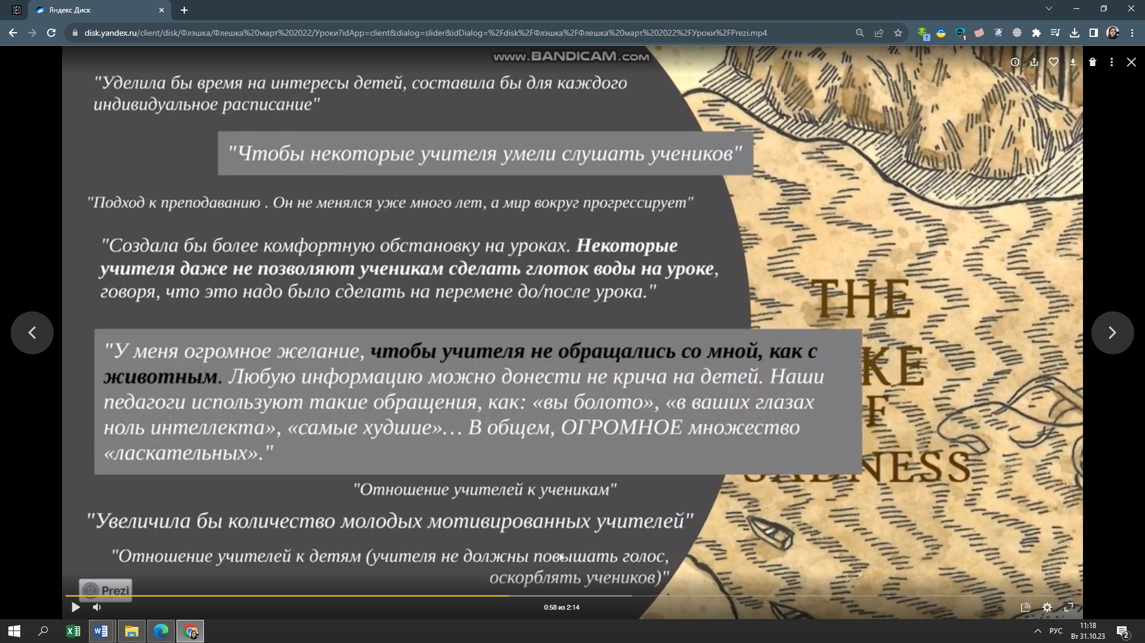
Рис.6
Все ниточки моего расследования сошлись в одной точке и выявили неочевидную, но очень болезненную проблему современной школы: проблему отношений и уважения. Кстати, именно проблема неуважения со стороны родителей и детей заняла первое место в опросе у учителей (Рис.4). А вот что на это отвечают дети:
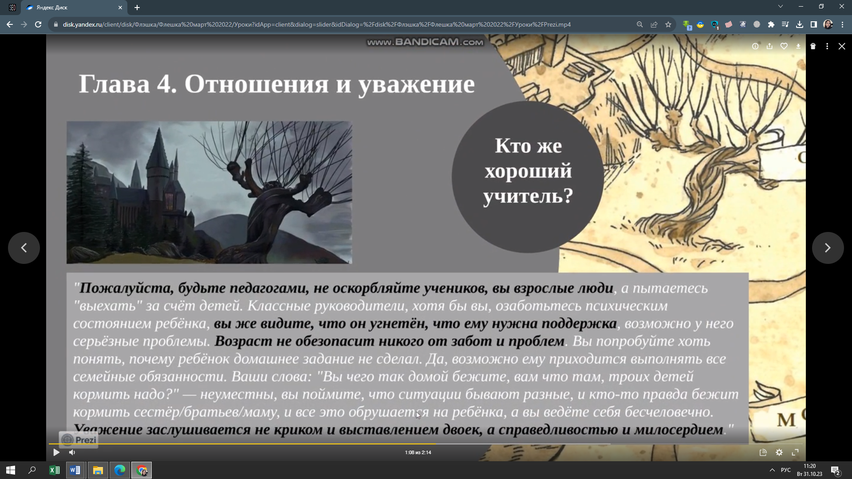
Кто же такой хороший учитель? Мнение родителей разделилось поровну: одна половина считает, что это высококлассный, строгий и требовательный специалист в своем предмете, а другая половина согласилась с подавляющим числом детей и учителей в том, что это в первую очередь хороший человек, который уважает ученика и вызывает у него интерес учиться, а на его уроках чувствуешь себя комфортно и безопасно (Рис.7).
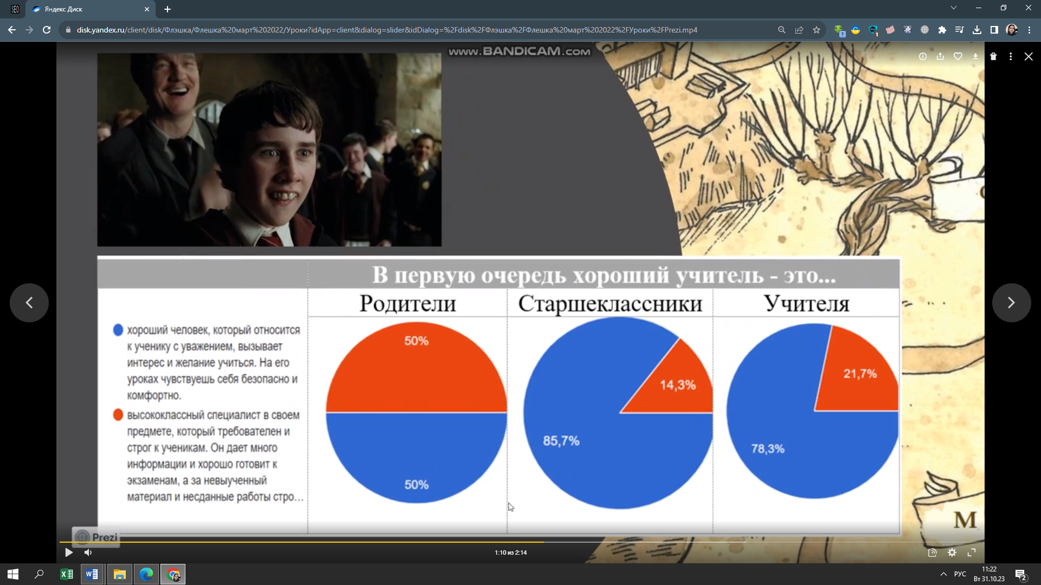
Рис.7
Только хороший учитель способен привнести в сухой ворох правил и фактов ту искру, которая разожжет внутренний огонь и к чему-то сподвигнет. Только хороший учитель способен научить учиться.
Я не знаю, хороший ли я учитель, но я изо всех сил стремлюсь им быть. В своей творческой лаборатории я собираю волшебные инструменты, которые могут в этом помочь и сегодня я хочу ими с вами поделиться.
Набор инструментов №1: Отношения. Хотите короткую притчу? «Если представить, что знания и навыки лежат в одной комнате, то дверь в эту комнату будет называться пониманием, а ключ к этой двери – доверием». Для меня доверие, безопасность на уроке и уважение – ключевые инструменты в работе учителем.
Но априорно дети не видят в учителях ничего, за что можно зацепиться и поэтому их не уважают. Они видят в нас не человека, а программу, ограниченную набором функций. А детское отношение строится на личности, и эта личность должна быть им интересной. Когда в нашей жизни только появился TikTok, я отнеслась к нему с недоверием, но видя огромную популярность тиктока среди детей, я решила выяснить, что это такое и почему он им так нравится. Сначала я завела страничку и просто смотрела чужие ролики, а затем начала снимать свои короткие видео об увлечениях и работе. Ученики активно поддержали мои начинания и узнали обо мне много нового и интересного.
Еще один полезный инструмент – это английский дневник, который ведут все мои ученики. Сначала я вводила его только для развитие языковых навыков учеников, но вскоре оказалось, что для них это еще и способ доверительного диалога с учителем. У нас даже появилась общая традиция: иногда они просят меня нарисовать забавного котика в их дневнике и некоторые уже начали собирать личную коллекцию. Иногда я рисую по собственной инициативе, если вижу, например, что у ребенка что-то случилось и ему нужны поддержка и внимание (Рис.8).
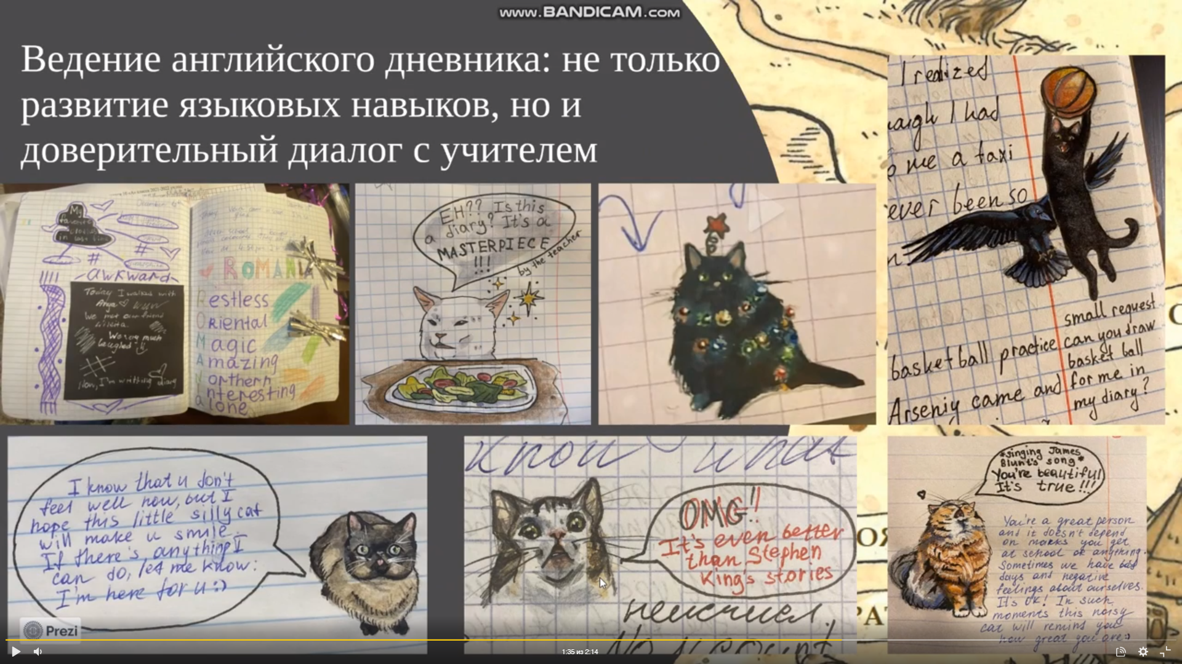
Рис.8
Следующий набор инструментов – «Интересный урок». Большинство моих респондентов проголосовало за то, что каждый урок должен быть интересным (Рис.9). И я с этим совершенно согласна, потому что быть интересным — это норма уважения к другому человеку. Даже контрольную можно сделать интересной, если объединить модальные глаголы с мемами (Рис.10). Думаю, что контрольная, вызывающая взрывы хохота – это неплохая контрольная.
 | Какое из данных утверждений Вы считаете наиболее верным?
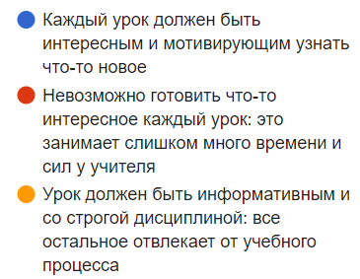 | Родители | Старшеклассники | Учителя
 | 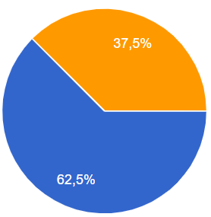 | 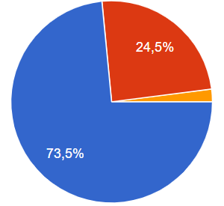 | 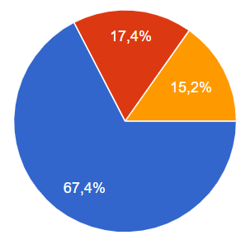
Рис. 9

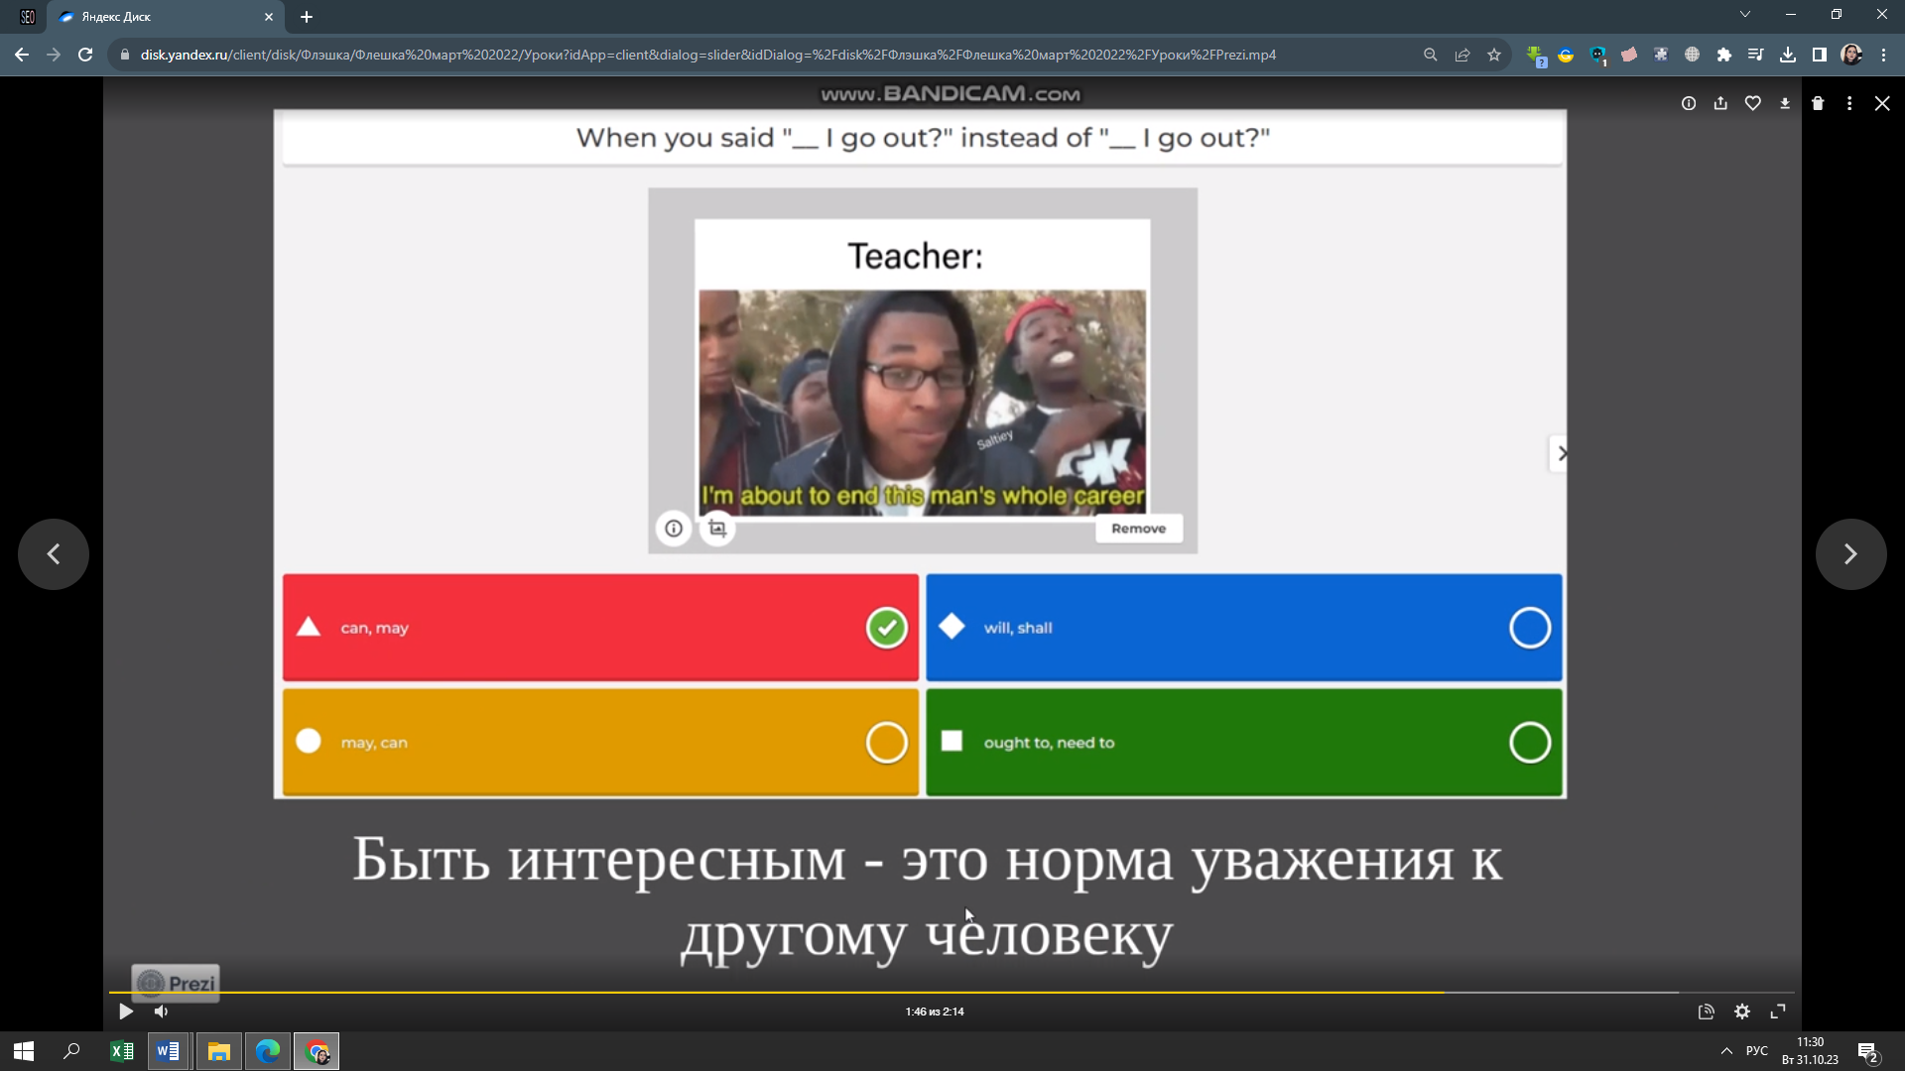
Рис.10
Также иногда я использую импровизацию. Время от времени бывает полезным отставить в сторону собственную гордость и тщательно подготовленный урок и просто действовать по ситуации. Когда 10 «А» пришел на первый урок английского в крайне расстроенных чувствах из-за сокращенных каникул, я почувствовала, что мой урок по прошедшим временам в нынешних обстоятельствах может выйти неудачным. Поэтому мы устроили посиделки у «ночного костра под звуки сверчков» и с фонариками в руках читали по очереди страшные истории на английском, которые ребята написали накануне (используя прошедшие времена).
Последний, но не менее важный набор – «Противовыгорание». Каждому учителю необходимо найти источник для подзарядки внутренних сил, будь то хобби или время с близкими людьми. Если его нет, неизбежно происходит выгорание. Помните, что забота о себе должна быть на первом месте.
В заключении хотелось бы сказать, что мой проект находится в самом начале пути и впереди его ждет еще много новых глав.
Автор: Челнокова Таисия Викторовна, учитель английского языка. Муринский центр образования №1. 2023 год.

